27.05.20. География 24,25 гр. Преподаватель Любимова О. В.
Сдать работу к 29.05.20
Тема: Общая характеристика Северной Америки. США.
Теоретический материал для самостоятельного изучения
Когда в 1492 году корабль Христофора Колумба достиг Багамских островов, великий путешественник и не догадывался о масштабах своего открытия, о том, что площадь открытых им земель Нового Света составляет 42,5 млн. км², а их недра содержат богатейшие запасы важнейших полезных ископаемых. Вот только последовавшие за Колумбом европейцы быстро разглядели огромные возможности Нового Света, и прошло совсем немного времени, как тысячи представителей Старого Света, бросив дома, семьи и свои занятия, начали переселяться на новые земли.
Можем ли мы сейчас, спустя пять столетий, оценить результат деятельности переселенцев и их потомков?
Сегодня нам предстоит создать целостный географический образ региона «Северная Америка». Вы узнаете о географических особенностях региона, научитесь называть его состав и рассказывать об истории его освоения и формировании территории США и Канады. Сможете описывать своеобразие ЭГП региона и объяснять, как оно определяет темпы развития хозяйства стран региона.
Из курса географии материков и океанов вам известно, что Америка представлена двумя материками – Северная и Южная Америка, но в социально-экономическом аспекте чаще оперируют другими понятиями – англоязычная и Латинская Америка.
Что же тогда в социально-экономической географии будет включать в себя понятие «Северная Америка»?
Понятие «Северная Америка» в социально-экономической географии включает в себя только США и Канаду. Этот регион занимает территорию 19,4 млн. км² и насчитывает более 300 млн. человек населения.
Условно сухопутной границей региона на юге принято считать границу США с Мексикой. На севере регион омывается Северным Ледовитым океаном, в котором находится группа островов Канадского Арктического архипелага. Также в состав социально-экономического региона Северная Америка входит островное владение Дании – Гренландия и расположенные в Атлантическом океане острова – Бермудские, Сен-Пьер и Микелон.
Данное географическое положение в целом выгодное и способствует экономическому развитию. Основную роль в этом играют протяжённые морские границы, что способствуют развитию торгово-экономических связей.
Что же стало причиной разграничения в социально-экономическом плане Северной и Латинской Америки? Чтобы ответить на этот вопрос, нам нужно вернуться на несколько столетий назад и обратиться к этническому составу переселенцев из Старого Света. Состав же этот в разных частях Америки был различным. В Северной Америке до середины XIX в. преобладали выходцы из стран Северо-Западной Европы (Англии, Голландии), в Мексике и почти во всей Южной Америке — переселенцы с Пиренейского полуострова (Испании и Португалии). Именно поэтому основным языком в США и Канаде стал английский, а к югу от реки Рио-Гранде, по которой проходит граница между США и Мексикой, — испанский язык. Таким образом, утвердилось деление Америки на две главные социально-культурные и этнические области: Северную Америку (Англо-Америку), куда входят страны с преобладанием английского языка (США и Канада), и Латинскую Америку.
Географическое положение региона способствует его экономическому развитию.
Рельеф Англо-Америки очень разнообразен. Равнины и низменности, расположенные во внутренних районах, создают благоприятные условия для развития сельского хозяйства. В западной части Северной Америки расположена горная система Кордильер, занимающая около половины площади региона, а вдоль побережья Атлантики протянулись невысокие, практически разрушенные горы Аппалачи. К тому же, равнинные земли на востоке достаточно увлажнены и расположены в умеренном и субтропическом поясах, что создало прекрасные предпосылки для развития земледелия.
Но довольно большая часть Англо-Америки находится в субарктическом и арктическом поясах, что оказывает существенное влияние на хозяйственную деятельность человека. Огромные пространства Аляски и большей части территории Канады малопригодны для жизни человека и почти не освоены им. Водные ресурсы распределены неравномерно. В регионе много озёр. Полноводные реки, часто с зарегулированным стоком, обладают большими энергоресурсами. Важное хозяйственное значение имеют Великие озёра с рекой Святого Лаврентия, водные системы Великих Канадских озёр, реки Маккензи, Юкон, Колорадо и Колумбия, которые большей части судоходны и активно включены в транспортную систему региона. Между горными системами протекает главная водная артерия региона – Миссисипи с притоками Миссури и Огайо, обладающая огромными запасами пресной воды. К тому же, это и идеальный внутренний водный путь. Полезные ископаемые региона отличаются богатством и разнообразием. Здесь представлены более ста полезных ископаемых, наибольшее значение из которых представляют нефть и природный газ, каменный уголь, железная руда, уран, руды цветных, редкоземельных и драгоценных (благородных) металлов. Канада по праву может гордиться своим главным богатством – лесами. По запасам древесины она уступает лишь России и Бразилии.
Подведём итог: регион имеет выгодное экономико-географическое положение и исключительно богатый природно-ресурсный потенциал.
Достаточно ли вышеназванных факторов, чтобы обеспечить региону высокий уровень экономического развития? Какую роль в становлении хозяйства региона играет человеческий капитал? Обратимся к истории. Нам известно, что активно территория региона начала осваиваться в XVI-XVII веках, когда образовались колонии Англии, Голландии, Франции. Что стало причинами интенсивного развития хозяйства территорий? Чтобы ответить на вопрос, представим себе среднестатистического переселенца того времени и условия, в которых ему предстояло существовать. Это был человек трудоспособного возраста, энергичный, инициативный, способный рисковать, предприимчивый. Привлекала его возможность получить земельный участок, достаточная демократичность и свобода в выборе действий. Добавим сюда чисто английскую организованность и трудолюбие. Отдалённость от Европы, с одной стороны, тормозила развитие, но, с другой стороны, способствовала развитию местного хозяйства, предпринимательства. Так формировалось население региона с его этнической пестротой и национальными трудовыми традициями. Начальными его элементами были аборигены-индейцы и эскимосы, составляющие на сегодняшний день около 3% населения Северной Америки. Афроамериканцы и американцы азиатского происхождения составляют 30% населения региона. Самой многочисленной группой являются выходцы из Европы: испанцы, португальцы, англичане и французы. Большая часть населения в наши дни представлена смешанными расами.
Важно отметить, что США и Канада существенно различны по численности населения. В США численность населения составляет около 325 млн. человек, и это третье место в мире, в Канаде же проживает только около 36 млн. человек. Как мы уже убедились, на формирование населения исключительную роль оказала миграция. Только с начала ХХ века сюда переселились из других стран 60 млн. человек. В наше время, несмотря на различные ограничения, ежегодный миграционный прирост насчитывает несколько сотен тысяч человек. За счёт мигрантов США пополняют свои ресурсы дешёвой рабочей силой, а также активно привлекают высококвалифицированных специалистов из других стран.
Следовательно, мы можем говорить о том, что человеческий капитал играет важную роль в экономическом развитии региона.
Все обозначенные выше предпосылки способствовали становлению США и Канады в качестве стран-лидеров. США занимают первое место в мире по объёму промышленного производства, по уровню научно-технического потенциала, по выпуску высокотехнологичной наукоёмкой продукции. Им практически нет равных по развитию непроизводственной сферы. Обладая несравнимой финансовой мощью, США активно воздействуют на мировые хозяйственные связи. На мировой арене огромную роль играют крупные корпорации «Дженерал Моторз», «Мобил», «Боинг», «Форд Мотор», «Дженерал Электрик». Экономика Канады тесно интегрирована с США. Хозяйства Канады имеют аграрно-сырьевую специализацию в мировом разделении труда. На экспорт предлагается продукция горнодобывающей промышленности, цветной металлургии, энергетики. Продукция лесной, целлюлозно-бумажной и деревообрабатывающей промышленности составляет 60% стоимости экспорта Канады. США и Канада вместе со своим южным соседом Мексикой образуют на североамериканском континенте интеграционную группировку – Североамериканскую ассоциацию свободной торговли (НАФТА), которая предусматривает формирование и развитие в пределах всего континента целостного рыночного пространства (зоны свободной торговли) с открытым движением товаров, услуг, капитала, рабочей силы.
Тема: Южная Америка
Краткая информация
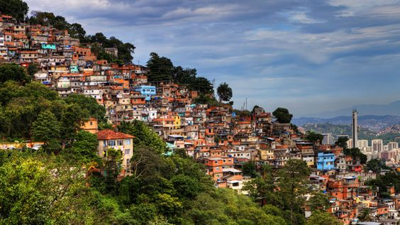
Когда в 1492 году корабли Христофора Колумба достигли Кубы и Гаити, португальцы были уверены, что они приплыли в Вест-Индию. Однако, на самом деле они открыли миру ранее не известные земли, которые в дальнейшем стали называть Южной Америкой и Северной Америкой.
Южную Америку когда-то давно называли еще и «Испанской Америкой», однако времена, когда на этом континенте правили испанцы и португальцы, давно прошли. Сейчас в Южной Америке существует 12 полностью независимых государств, каждое из которых представляет огромный интерес для любознательных путешественников.
География Южной Америки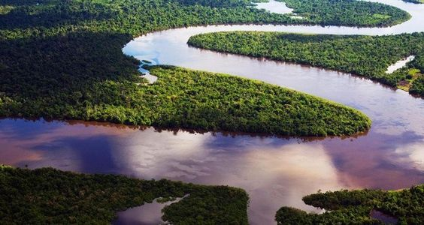
Большая часть континента Южная Америка находится в южном полушарии Земли. На западе Южная Америка омывается водами Тихого океана, а на востоке континента – Атлантического океана. На севере Панамский перешеек и Карибское море разделяют Южную Америку с Северной Америкой.
В Южной Америке есть много островов – Огненная Земля, Фолклендские о-ва, Чилоэ, Галапагосские о-ва, Веллингтон и др. Общая площадь Южной Америки – ровно 17,757 млн. кв. км. Это примерно 12% суши Земли.
Климат, на большей части территории южноамериканского континента экваториальный, субэкваториальный и тропический. На юге климат субтропический и умеренный. Огромное влияние на климат Южной Америки имеют океанские течения и горные системы.
Самая длинная река в Южной Америке – Амазонка (6 280 км), которая протекает по территории Перу и Бразилии. В число самых больших южноамериканских рек также входят: Парана, Сан-Франсиску, Токантинс, Ориноко и Уругвай.
В Южной Америке есть несколько очень красивых озер – Маракайбо (Венесуэла), Титикака (Перу и Боливия), и Поопо (Боливия).
На территории экваториального пояса Южной Америки находятся густые влажные экваториальные леса – сельва, а в глубине континента расположены тропические и субтропические степи - кампос.
Практически через всю территорию Южной Америки проходит горный массив Анды (Южные Кордильеры), протяженность которого составляет около 9 тыс. километров.
Самая высокая гора этого континента – Аконкагуа (6 959 метров).
Политический состав Южной Америки, население, хозяйство
Это более 20 стран. Большие и малые, густо- и редко-населенные, равнинные и горные, континентальные и островные. В результате долгой кровопролитной борьбы с испанскими и португальскими колонизаторами народы большинства латиноамериканских стран завоевали независимость в начале 19 века.
Их объединяет:
1. Колониальное прошлое
2. Экономическая зависимость от могущественного северного соседа – США.
Именно отсюда США получает до 70% стратегического сырья (90% оловянного концентрата и бокситов, около 50% медной и железной руды). Финансовая зависимость от США – 400 млрд. долларов внешнего долга (Бразилия – 100 млрд. долларов).
Латинская Америка занимает подчиненное положение в международном территориальном разделении территории, выступая в роли поставщика многих дефицитных видов сырья. Страны Латинской Америки по многим показателям экономического и социального развития опережает страны Азии и Африки (раньше освободилась и вступила на капиталистическое развитие).
Самая большая южноафриканская страна – Бразилия, ее площадь составляет 8 511 970 квадратных километров, а самая маленькая – Суринам (площадь - 163 270 кв. км).
Регионы
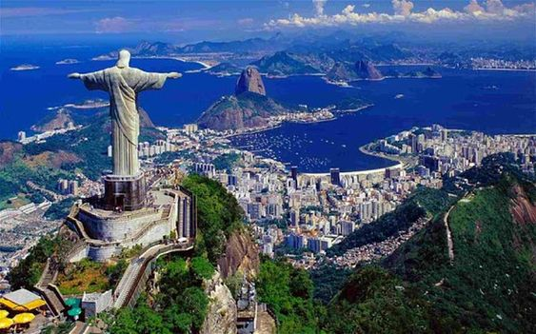
Южную Америку обычно делят на 3 основных региона:
- Карибская Южная Америка (Гайана, Колумбия, Суринам, Венесуэла, Французская Гвиана).
- Андские государства (Чили, Венесуэла, Перу, Эквадор, Колумбия и Боливия).
- Южный Конус (Аргентина, Уругвай, Бразилия и Парагвай).
Однако, иногда Южную Америку делят и на другие регионы:
- Андские страны (Колумбия, Эквадор, Венесуэла, Чили, Перу и Боливия);
- Лаплатские страны (Аргентина, Парагвай и Уругвай);
- Бразилия.
Города в Южной Америке начали появляться во время империй южноамериканских индейцев - ацтеков, майя и инков. Возможно, самым древним южноамериканским городом является город Карал в Перу, основанный индейцами, как полагают археологи, около 5 тыс. лет назад.
Сейчас самым густонаселенным южноамериканским городом считается Буэнос-Айрес, столица Аргентины, в котором проживают почти 13 млн. человек. Другие крупнейшие города Южной Америки – Богота, Сан-Паулу, Лима, и Рио-де-Жанейро.
Население
Этнический состав населения разнообразный: потомки переселенцев из Европы, метисы (потомки от браков белых и индейцев), мулаты (потомки от браков белых и негров), индейцы, китайцы и другие. Наиболее однородны по национальному составу переселенческие страны – Аргентина, Уругвай, Чили. Наибольшая доля индейского населения – в Боливии (63%) Гватемале (54%). Латинская Америка – быстрый рост населения, “молодость жителей”. Уровень урбанизации 65%, наиболее урбанизированы Аргентина, Уругвай, Чили (80%). Хозяйство. Снижение в национальном доходе доли с/х и повышение удельного веса промышленности.
Промышленность
Промышленное развитие стран региона происходило неравномерно. Сегодня индустриальный облик региона определяет Аргентина, Бразилия, Мексика, а также Чили, Венесуэла, Колумбия, Перу; Среди них “Большая тройка” – Аргентина, Мексика и Бразилия (2/3 промышленного производства). Одна из основных отраслей промышленности – горнодобывающая. 80% в ее структуре приходится на топливо (в основном нефть 80%, 20% - на горнорудное сырье). Ведущие позиции – Мексика, Венесуэла, Бразилия, Аргентина.
Обрабатывающая промышленность: заметно снизилась доля текстильной, пищевой, кожевенно-обувной, швейной при одновременном возрастании удельного веса химического и нефтепереработка, черный и цветной металл, машиностроение, производство строительных материалов. Новые индустриальные страны – автомобили, электроника, изделия химической промышленности. Но в странах Центральной Америки и Карибского бассейна – основная отрасль обрабатывающей промышленности – пищевая. Размещение промышленности стран Латинской Америки характеризуется преимуществом моноцентрической структурой – один центр (столица – все отрасли).
Сельское хозяйство. В ряде стран (Центральная Америка и Карибского бассейна) его роль велика. Основное трудоспособное население в с/х. В некоторых странах методы “зеленой революции”. Но при этом отставание с/х, отягощенного полуфеодальными пережитками в большинстве стран, особенно ощутимо в связи с продолжающимся быстрым ростом населения. Растениеводство: преобладают зерновые (пшеница и кукуруза), сорго, соя – пищевая и кормовая культура. Бразилия, Колумбия, Гватемала, Сальвадор – Кофе. Эквадор, Гондурас, Панама – бананы. Гайана и Доминиканская республика – сахарный тростник. Перу и Никарагуа – хлопчатник.
Животноводство: 1/3 с/х продукции региона – Бразилия, Аргентина, Уругвай. Тормозом на пути социально-экономического развития является неудовлетворительное состояние транспорта. Многие территории практически лишены современных дорог. Атлас – дороги.
Задание:
1. На контурную карту нанести страны Северной и Южной Америки, обозначить их границы, подписать столицы.

